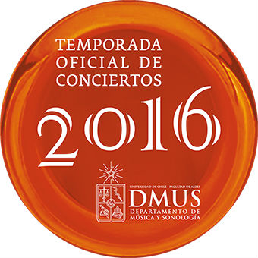

MIGUEL VILLAFRUELA Y LEONORA LETELIER
“TRAVESIA LATINA”
TEMPORADA DE CONCIERTOS DEL DEPARTAMENTO DE MÚSICA DE LA UNIVERSIDAD DE CHILE

PRIMERA PARTE

(35 minutos)

- Arturo Márquez (México, 1950)
Zarabandeo, para saxofón soprano y piano (1995)

- Andrés Alén Rodríguez (Cuba, 1951)
Sonata, para saxofón soprano y piano (1988)
- Allegro
- Andante
- Allegro Molto

- Astor Piazzolla (Argentina, 1921–1992)

- Café 1930, para saxofón soprano y piano
- Night Club 1960, para saxofón soprano y piano

INTERMEDIO (10 minutos)

SEGUNDA PARTE
(23 minutos)

- Ronaldo Miranda (Brasil, 1948)
Fantasía, para saxofón alto y piano (1984)

- Fernando Lerman (Argentina, 1968)
Chacareroso, para saxofón alto y piano (1997)

- Jorge Luis Sosa (Cuba, 1964)
La Zacapaneca, para saxofón alto y piano (2005)

- José María Vitier (Cuba, 1954)
Miradas Furtivas, para saxofón alto y piano (1992)

